ÄI4 15. ja 16.9.

B-ryhmä tehtävät 15.9. / A-ryhmä tehtävät 16.9.

- Lue s. 71 – 72
  - s. 73 t. 2
- Lue s. 76
  - s. 77 t. 1 abcd
- Lue s. 78 – 79
  - s. 79-80 t. 1, 2, 3abc ja 4
- Lue s. 81 – 82
  - s. 83 t. 2
- Lue s. 85
  - s. 86 t. 1
- Lue s. 87 – 88
  - s. 88 t. 1 ja 2

OIKEAT VASTAUKSET LÖYTYVÄT ALTA, MUISTA TARKASTAA!

OIKEITA VASTAUKSIA

73 t.2
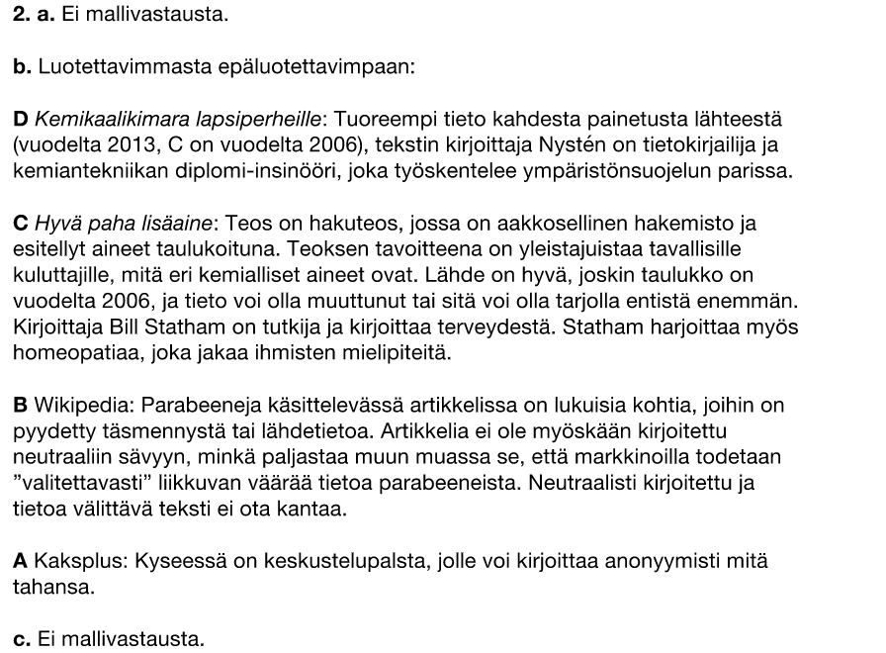

s. 77 1abcd
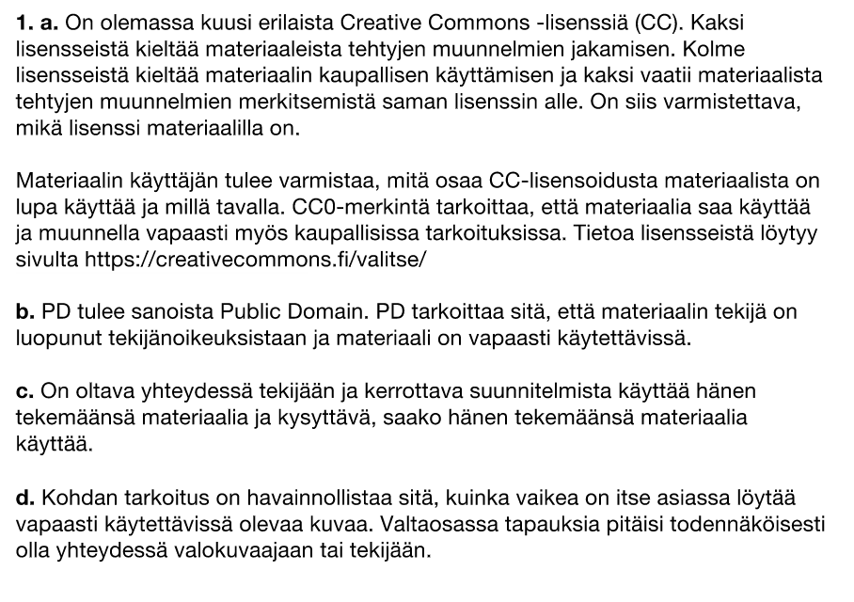

s. 79 t. 1

s.79 t. 2
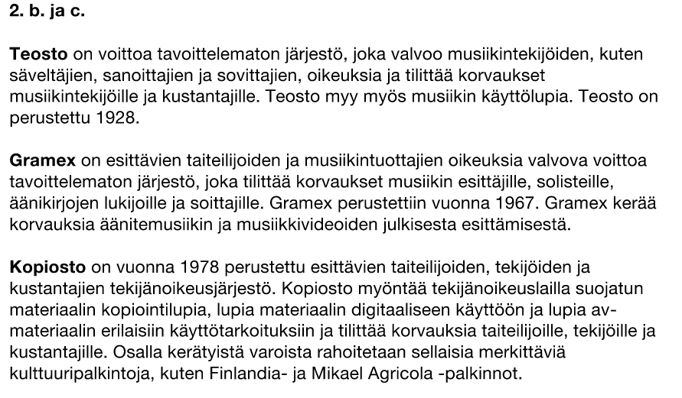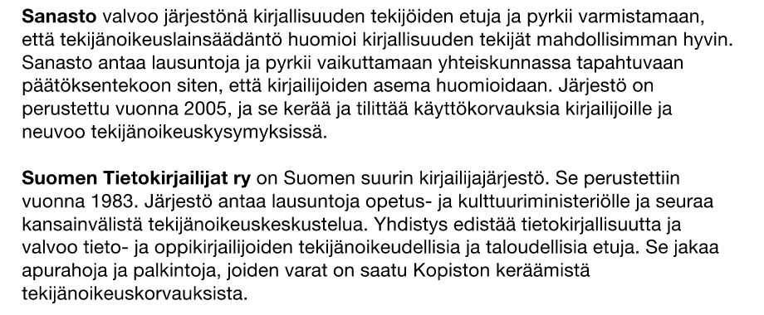

s.80 t. 3
a.
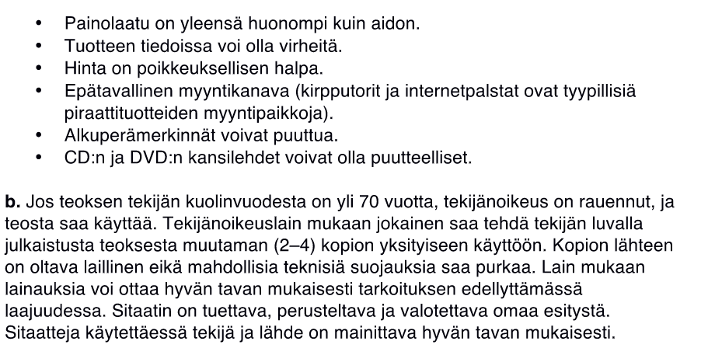
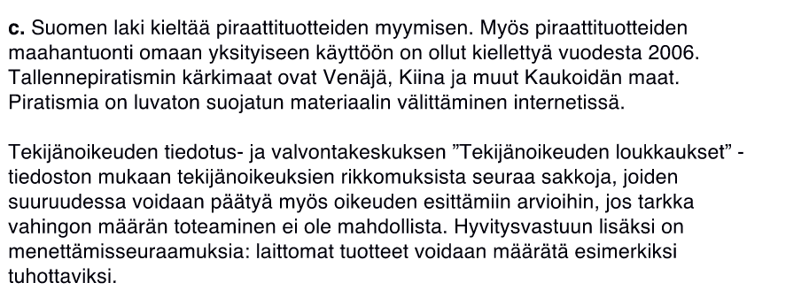

s. 80 t. 4
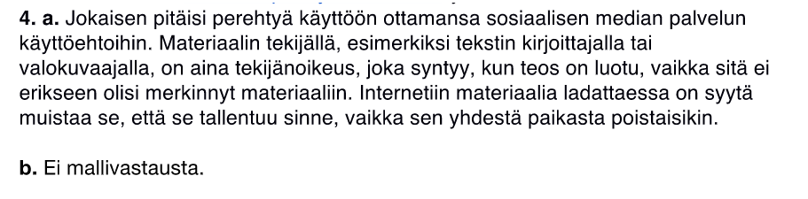

s. 83
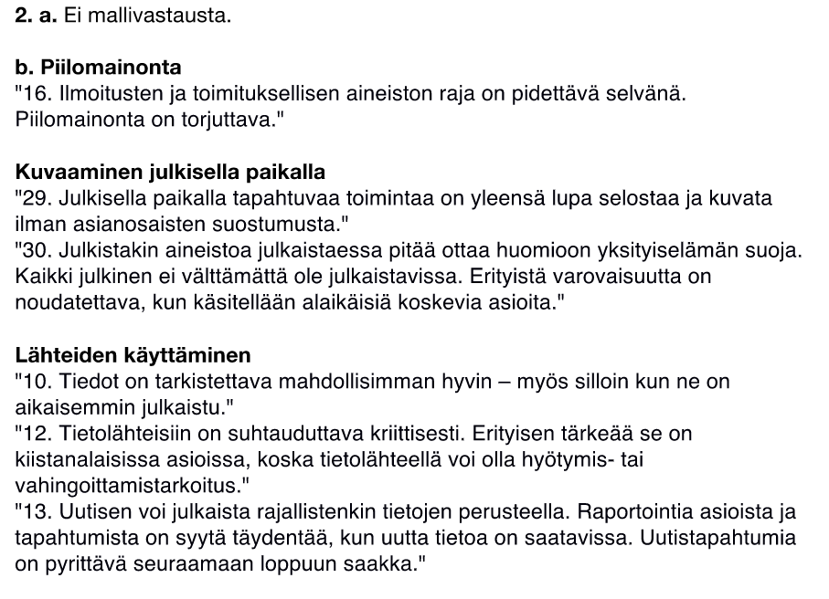
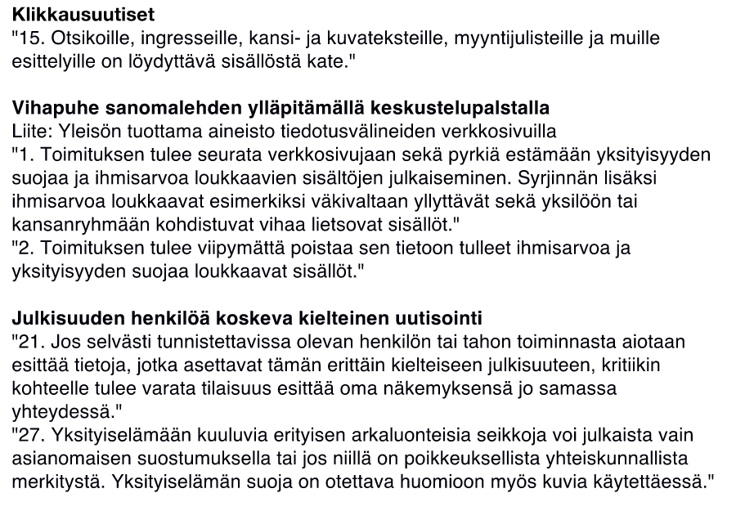
Nämä vuonna 2013 kirjan teon aikana. Saattaa vaihdella!

s. 86
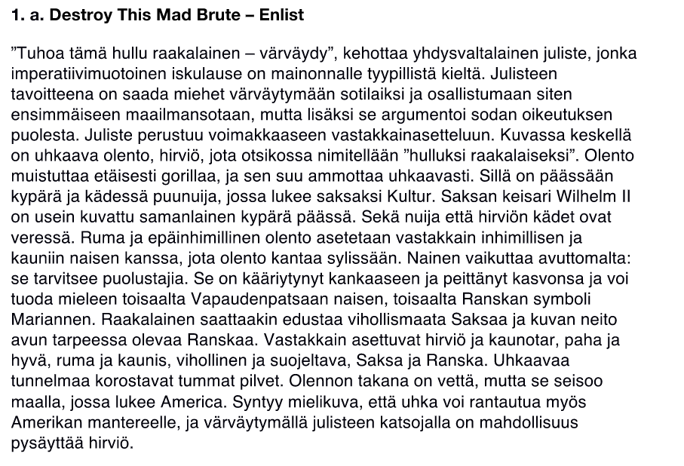
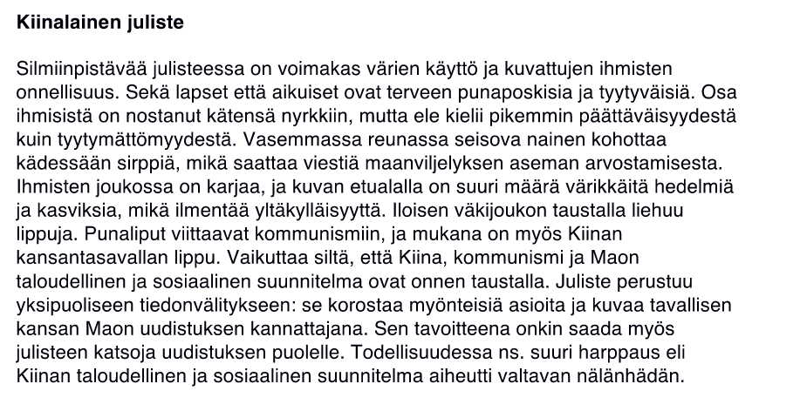
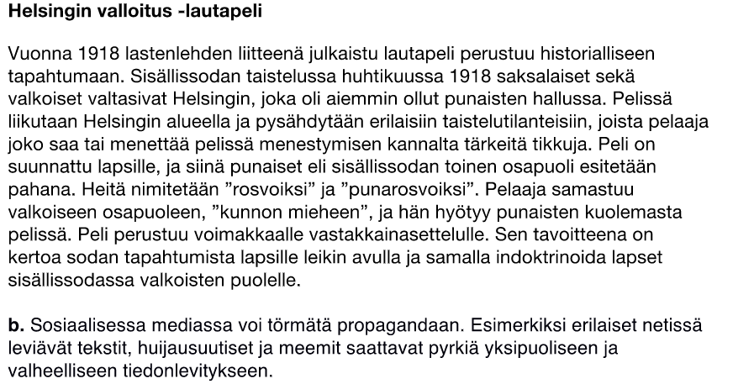

s.88
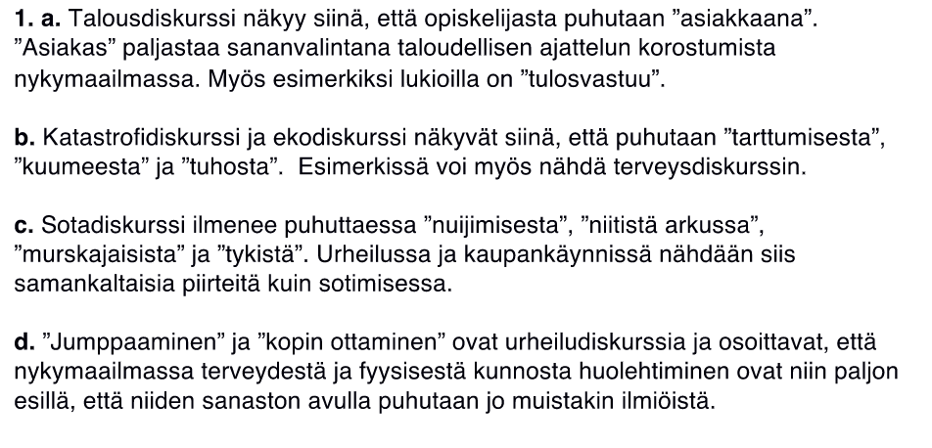
2. Useita vastauksia

